Hallo beste KBO leden.
Bij deze een extra nieuwsbrief. Ik had deze ook niet verwacht. Maar nu de
feestdagen precies in de weekeinden vallen toch deze extra uitgave.
Even een positief nieuwtje; recent hebben zich toch maar mooi 5 nieuwe leden aangemeld.

Energiesubsidie
Vergeet niet de extra energiebijdrage bij de gemeente aan te vragen van 1300 Euro. Hoe? Laat even een van je kinderen dit op internet uitzoeken.
Dit is te lastig om zo maar even aan te geven.

Contributie 2023.
Begin 2023 valt ook de nota voor de contributie van de KBO weer bij u in de bus.

Evaluatie Kerstviering 2022.
Er hadden zich ongeveer 50-55 leden aangemeld. Het was een mooie viering. Vooral voor de mensen die houden van spelen met taal en dialecten.
Ook de soep met broodjes aan het einde smaakten heerlijk.
Wel heb ik van meerdere zijde gehoord dat de temperatuur in de zaal aan de koude kant was.
We zullen er in de toekomst van uit moeten gaan dat we ons dikker dienen aan te kleden, want in de Bles was reeds aangekondigd dat de temperatuur in ’t Stekske de komende tijd lager gehouden wordt i.v.m. de energiekosten.

Vrijdag 6 januari 2023 Snertwandeling met nieuwjaarborrel,
Wat zou het fijn zijn als we elkander weer een prachtig nieuw jaar
kunnen toewensen.
Natuurlijk pas na een lekkere frisse wandeling.
En denk aan de extra kleding.
Houdt voor de precieze tijden de Bles goed in de gaten.
Ik verwacht dezelfde tijden als voorgaande jaren.
Dit jaar gaan we weer pannenkoeken eten bij de snert.
Lekker toch!

Blad 1

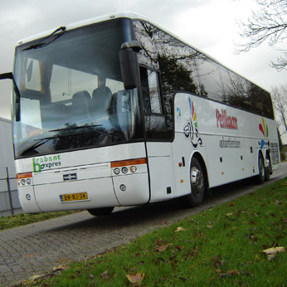
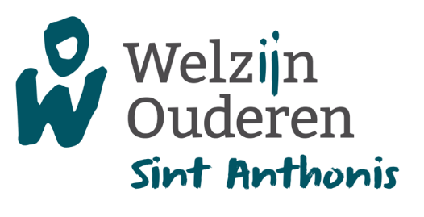

Senioren Expo
Vrijdag 20 januari 2023 te Veldhoven.
WOSA heeft ook dit jaar besloten om weer gezamenlijk met één bus naar de Senioren Expo te gaan in Veldhoven.

Uiterste opgavedatum is 29 december a.s. en VOL is VOL.
Die het eerste aanmeld mag ook als eerste mee.

Na zeventien succesvolle edities wordt in 2023 de 18e editie van de “Senioren Expo Brabant” georganiseerd.
We gaan er maar ervan uit dat hij nu wel doorgaat.
De combinatie van een complete huishoudbeurs, een informatiemarkt en optredens van orkesten, koren en artiesten zijn al vele jaren een groot succes.

De reiskosten (incl. entreebewijs) bedragen ook voor dit jaar slechts € 8,50 per persoon.
Opstapplaats Wanroij op het kerkplein om 8.50 uur.
Opstapplaats Sint Anthonis MFA Oelbroeck om 9.00 uur.
Opstapplaats Oploo bij de St. Mathiaskerk om 09.15 uur.

De terugreis vanuit Veldhoven is om 15.00 uur, dus we zijn rond de klok van 16.15 uur weer terug in Wanroij.

U kunt zich opgeven door het bedrag van € 8,50 per persoon over te maken op banknummer: NL53RABO0318 0473 57 t.n.v. St. Welzijn Ouderen Sint Anthonis, dit onder vermelding van Senioren-Expo 2023 en uw na(a)m(en).

We rekenen op een goede opkomst en wensen u, namens Welzijn Ouderen Sint Anthonis, een fijne busreis en vooral leerzame en gezellige beurs toe.

Blad 2

WOSA = Welzijn Ouderen Sint Anthonis.
Dit is de oude Seniorenraad, bestaande uit alle dorpen uit de oude Gemeente Sint Anthonis.
Onze totale Gemeente bestaat tegenwoordig, voor de duidelijkheid, uit 5 Welzijn Organisaties.
WO Sint Anthonis, WO Boxmeer, WO Grave, WO Mill en WO Cuyk

Deze WO’s werken net niet allemaal op dezelfde manier en dat gaat in het komende jaar op elkaar afgestemd worden.

Wel is afgesproken;
Dat we met alle Welzijn Ouderen Organisaties nu al gezamenlijk meer willen gaan doen aan voorlichting. Zo zal op 9 maart 2023 in de zaal bij Oelbroeck de dansdag zijn en organiseert Welzijn Ouderen Sint Anthonis op 23 februari 2023 voor de middag voorlichting over Valpreventie, Gezondheid, Voeding en
Bewegen.
Maar hier later meer over.

Zondag 12 februari 2023 KBO-Eva’s Carnavalsmiddag senioren.
Vorig jaar was dit vervallen.
Nu zijn we weer enthousiast aan de gang.
Verdere informatie volgt nog.
Houdt dus de Bles in de gaten, maar zet het al op de kalender.
We werken samen met VVN (dan Eva’s), voor ALLE senioren uit ons dorp.

Vaste Informatie;
Dorpsteam gemeente St Anthonis. Veronie v.d. Cruysen 0485-700521
Ouderenadviseur. Ellen Bens. Via het bestuur.
Stg. Vrijwillige Thuishulp (taxi) in Gemeente Sint Anthonis.
U betaalt alleen voor gereden km’s a ±35 ct/km en men kan elke werkdag
tussen 09.00 – 11.30 uur bellen naar nr.: 820993
Clientondersteuner Gemeente Sint Anthonis;
Mevr. Ton van Katwijk telefoon; 0485-381886

Nieuwe leden
Deze zijn altijd welkom en kunnen zich aanmelden via Willy Derks
Telefoon; 06-51424961

In de deze maandbrief staat nu het definitieve programma van volgend jaar.

Blad 3

Definitieve Activiteitenlijst van 2023.

Voor vragen . bert.truusstevensbeek@gmail.com of 06-20889947

Snertwandeling met Nieuwjaarsborrel Vrijdag 6 januari
Rondje fietsen éénmaal per maand vanaf mei.
Kleine uitstapjes Experiment éénmaal per maand.
vanaf mei
Ouderenbeurs Veldhoven 20 januari
Jaarvergadering. met gezellig samen zijn Woensdag 22 maart
Bedevaart Handel Woensdag 10 of 17 of 24 mei
Gezamenlijke Barbecue Vrijdag 23 juni
3-daagse fietsvakantie Juni
Senioren Culturele Dag Gaat naar eerste helft 2023
Dag voor Ouderen Vrijdag 6 oktober
Najaarsvergadering met gezellig samen zijn Woensdag 18 oktober
Stamppot + wandeling Vrijdag 17 november
Kerstviering Vrijdag. 15 december
Gym wekelijks op dinsdagochtend van 11.00 – 12.00 uur
Kienen niet meer.
Jeu de boules / koersbal wekelijks woensdagochtend.
+ extra avondactiviteit in juni, juli, aug.

Het bestuur wenst iedereen nogmaals prettige feestdagen toe.
Bedankt voor de fijne samenwerking in het afgelopen jaar
en een zalig uiteinde.

Blad 4

